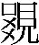公簋不伪
(首发)

王恩田
山东省博物馆
林沄教授于2007年12月23日在复旦大学出土文献与古文字研究中心所作“公簋质疑”的学术报告中，指出公簋器形、器耳和纹饰方面的种种错误，可能是对的。但据此认为公簋是伪作，有必要再斟酌。
西周时期，目前所能看到的青铜礼器，大多是周王朝君臣们所铸造，其他各诸侯国所铸礼器甚为罕见。“”是一个不见经传的小国，连其国名究竟是子丑寅卯……都还要文字学家们颇费心思地去考证，能够铸造有纪年有族徽并记有“昜（唐）伯侯于晋”这一重大历史事件的礼器实属不易，出现这样那样的毛病错误不足为奇。山东高青陈庄齐国公室墓地M18出土7件有铭礼器，其器主“豐”应是齐太公之孙齐国第三代国君乙公得。名得字豐，寓意所得丰厚。属于名字相应规律五种义类中的“同训”（王引之《春秋名字解诂》）。就是这位号称“泱泱大国”的齐国国君乙公得所铸的7件礼器中，其中1件却出现了一个错字“般”，而其他6件则作“啟”，“啟”是开始的意思。从而引起“啟”是不是人名的争论[]。 由于是考古发掘品，没人认为“啟”误作“般”的铜器是伪作。另有河南潢川出土的一件铜盂中的“铸”字，错的更加离谱。“铸”字被拆为两截。上半截放在第一行末尾，下半截的“皿”放在第二行的开头（图一）[]。由于也是出土文物，也没人认为是伪作。陈簠斋旧藏今在国家博物馆的“右里”二量，曾毅公《山东金文集存》和柯昌济《金文分域编》都说是临淄出土的。铭“右里敀铭”中的“铭”是笔者所释[]。其中的“右里”大量就没有如此的幸运了。由于“右里”大量田字格中第四字“铭”所从的“口”，误写到上一个字“敀”的下面（图二：1），“右里”大量因而被认为是伪器。一直到临淄梧台乡东齐村又出土了两件器形、大小、铭文内容都与陈簠斋旧藏的右里大小二量相同（图二：2）[]，仍有学者坚持认为簠斋旧藏的“右里”大量是伪作[]。
其实，国家的大小、强弱不同，器主的地位、穷富有别。特别是铸器工匠的文化程度、艺术修养参差不齐，所铸铜器出现这样那样的错误难以避免[]。这与古董商以伪造铜器作为发财致富手段所铸伪器中出现的漏洞、破绽不可同日而语。例如著名长篇铭文的晋公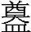，因铸作不精，出现了两个补丁，可以看做是铸造缺陷，而不能据此视为伪器。而新出晋公盘既仿子仲姜盘巧夺天工的铸造技术，又仿晋公的长篇铭文，也在与晋公相同的位置出现了补丁，就可以视为画蛇添足、弄巧成拙，从而露出了作伪的“马脚”[]。如何区别真器的错误和伪作的破绽，避免以假为真，以真为假的误判，除了潜心研究，认真思考之外，还必须实事求是，排除任何成见的干扰。指公簋为伪作，显然与被订为成王器的公簋的“唯王廿又八祀”，和夏商周断代工程所订成王在位26年不合，不无关系。其实，断代工程的西周年表问题多多，不能视为定论[]。以断代工程的西周年表为圭臬，从而怀疑公簋是伪作，难免就会出偏差。愿以此与学界朋友共勉。

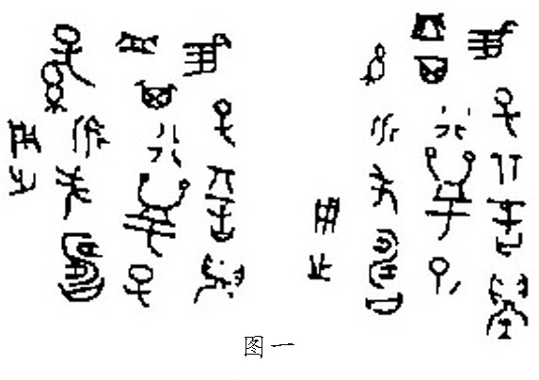

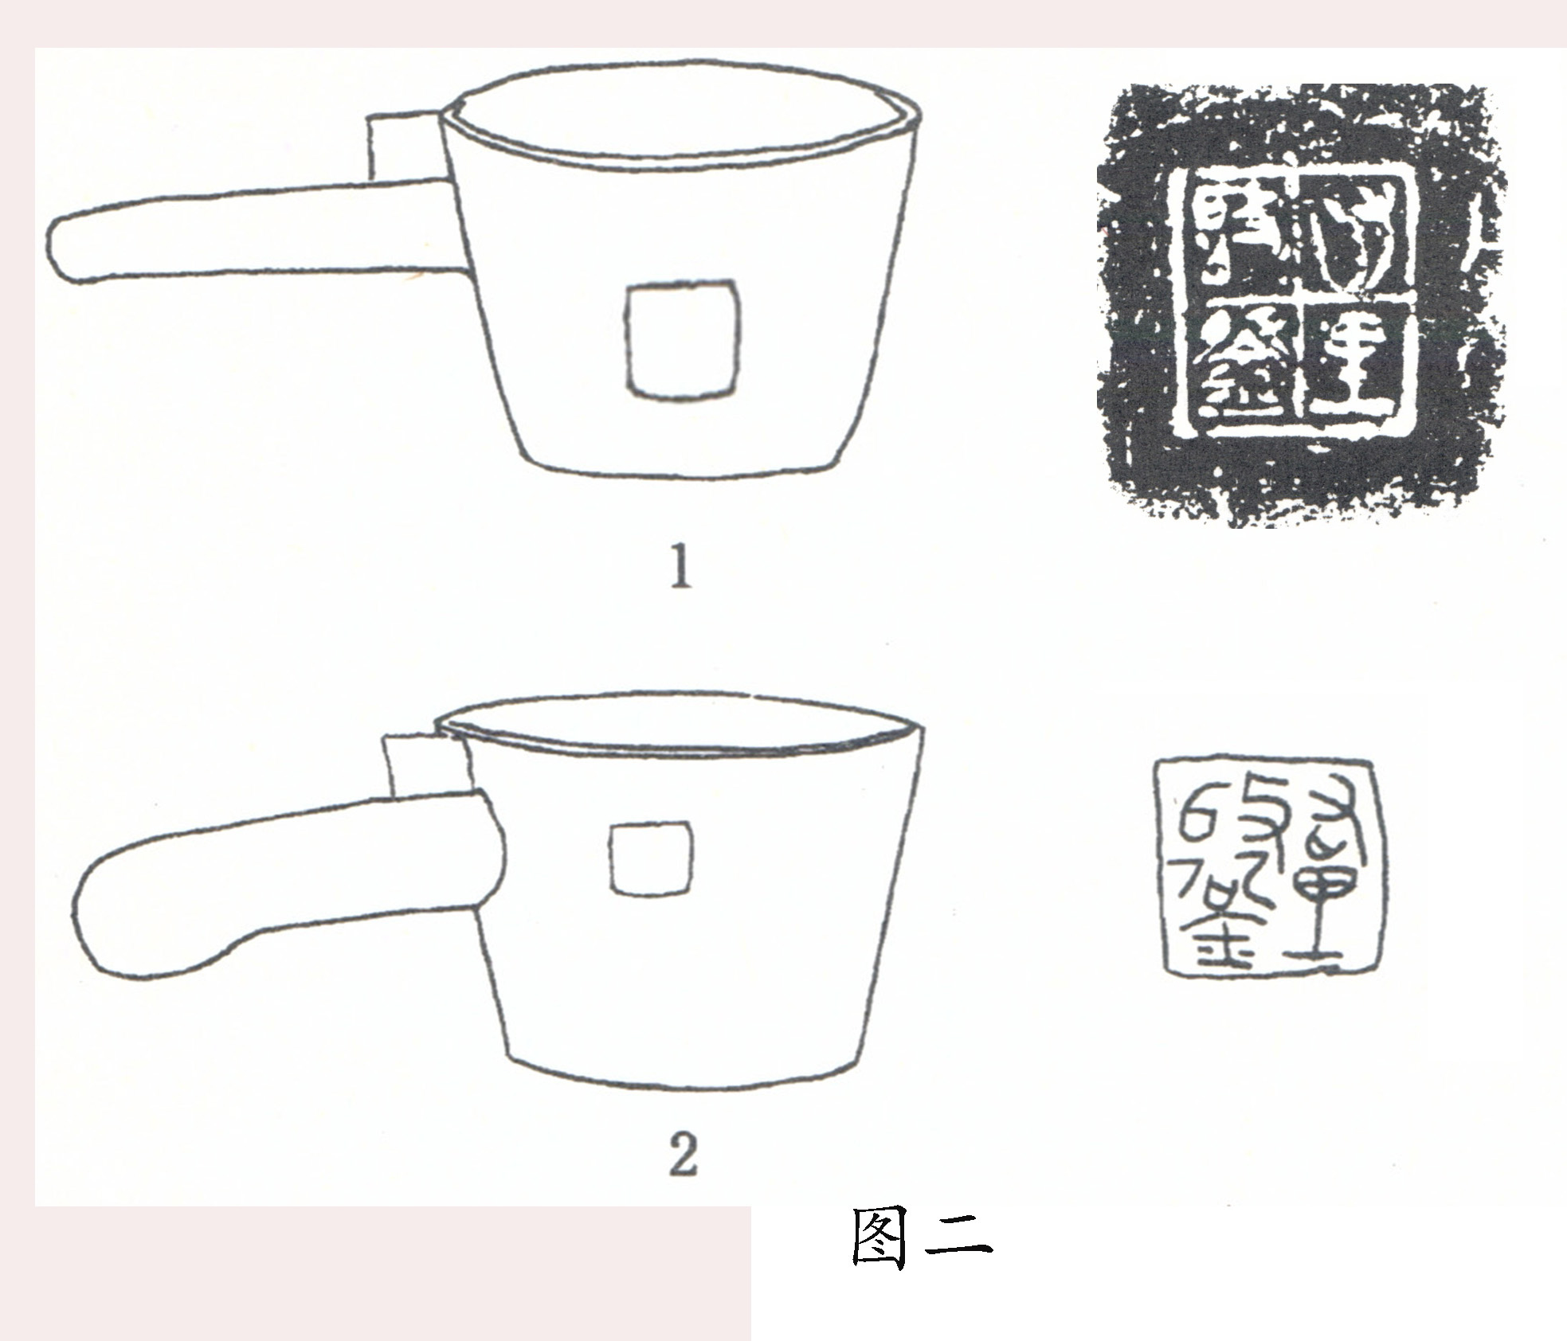

王恩田《高青陈庄西周遗址与齐都营丘》，《管子学刊》2010年3期。
信阳地区文管会等《河南潢川县发现黄国和蔡国铜器》，《文物》1980年1期。
王恩田《释战国文字中的“铭”》待刊。
朱玉德《临淄出土青铜量器》，《管子学刊》1993年3期。
高明《说“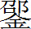”及相关问题》，《考古》1996年3期。
王恩田《“右里”二量真伪辨》，《中国历史博物馆馆刊》1999年1期。
王恩田《晋公盘辨伪》，复旦大学出土文献与古文字研究中心网站，2015年3月3日
王恩田《西周王年的调整》，北京大学考古文博学院、北京大学中国考古学研究中心编《考古学研究》（十）——《庆祝李仰松先生八十寿辰论文集》，科学出版社，2012年。

